**Lab6 Reverse Engineering Challenge**

1. **实验目的**
   1. 熟悉静态反汇编工具IDA Pro；
   2. 熟悉反汇编代码的逆向分析过程；
   3. 掌握反汇编语言中的数学计算、数据结构、条件判断、分支结构的识别和逆向分析
2. **实验原理**
3. 通过IDA Pro可以得到二进制代码的反汇编代码，如图1和图2所示。

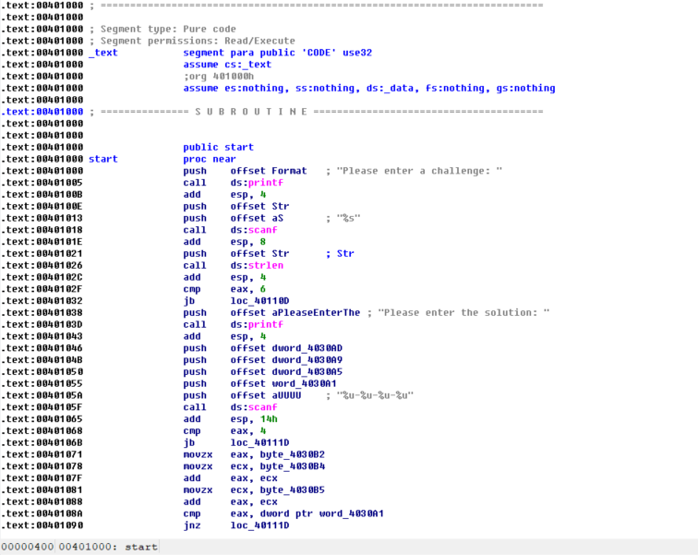

图 1 challenge.exe的反汇编代码

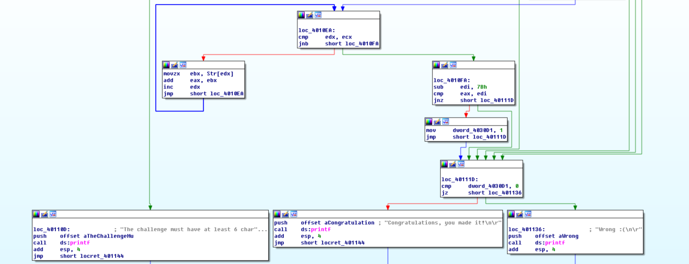

图 2 challenge.exe的反汇编代码的图形化显示

1. 不修改二进制代码，分析汇编代码的计算过程、条件判断、分支结构等信息，逆向推理出程序的正确输入数据，完成逆向分析挑战。

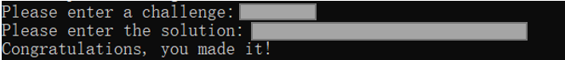

图 3 逆向分析，完成挑战

1. **实验报告**
2. 使用IDA Pro，获得二进制代码的反汇编代码，提供截图。
3. 逆向分析二进制代码的计算过程、数据结构、条件判断、分支结构等信息，在实验报告中记录逆向分析的详细过程。
4. 运行程序，根据提示输入字符串和逆向挑战的结果，获得“Congratulations，you made it！”输出，将成功的截图复制到实验报告中。